Занятие от 30 октября, группа 12Э, преподаватель Самолюк И.Ю.

В начале занятия ОБЯЗАТЕЛЬНО подпишите Фамилию, имя и номер группы.
Потом переходите к теме урока!!!

- Сегодня в начале урока пишем контрольную работу по изученному материалу.
Ознакомьтесь внимательно с инструкцией. Задания отправить на проверку в течение двух дней!
Инструкция по выполнению работы
На выполнение работы отводится 90 минут. Работа состоит из 6 блоков включающих 21 задание.
Блок 1 включает задания (1-2) с альтернативным ответом, один из которых правильный. За каждый правильный ответ выставляется 0,5 балла. Максимальное количество баллов этого блока – 1.
Блок 2 включает 13 заданий (3-15). К каждому заданию приводятся варианты ответов, один из которых верный. За каждое верно выполненное задание выставляется один балл. Максимальное число баллов этого блока – 13.
Блок 3 содержит 3 задания (16-18) более сложного уровня. В 16 задании за верно выполненное задание выставляется 2 балла. Если в ответе содержится только правило (или только пример), то выставляется один балл. В 17 задании за каждое правильно вставленное слово в предложении выставляется по 1 баллу. В 18 задании за каждое правильно составленное соответствие выставляется по 1 баллу. Максимальное число балов этого блока — 11.
Блок 4 содержит задание со свободным ответом. Максимальный балл этого блока — 8 баллов.
Блок 5 включает задание на составление ответных фраз по содержанию диалога. За верное выполнение задания выставляется до 9 баллов.
Блок 6 содержит одно задание повышенного уровня - составление монологического высказывания по теме. Максимальный балл этого блока — 10 баллов.
Максимальное количество баллов за всю работу – 52.

Контрольная работа по английскому языку
Блок 1. Из предложенных вариантов выбрать один правильный.
1. Соответствует ли порядок реплик в этом диалоге?
- Hello. How are you?
- I am fine, thank you, and you?
- Goodbye.
- Very well too. Thank you. See you soon.
да нет
- Какое из данных слов НЕ относится к теме «Семья»
mother, brother, grandfather, bag, nephew

Блок 2. Из предложенных вариантов ответов выберите один правильный:
3. My name is Tom. I ... from England.
1.is 2. are 3. am
4. This ... a black table.
1. am 2. are 3.is
5. What colour is your new car?
1. It is my red bag 2. It is green 3. It is a bike
6. My mother has a sister. She is my...
1.uncle 2. niece 3. aunt
7. Miss Brown is a teacher. … students are English.
1. Their 2. Her 3. My
8. ...you got a car?
1. Have 2. Has 3. Do

9. ….she speak German?
1. Do 2. Does 3. Are
10. There are … light in the room and I can not read.
1. Much 2. Many 3. Little 4. Few
11. I ...know him.
1. don't 2. doesn't 3. am
12. You can see many books in the…
1. wardrobe 2. kitchen 3. bookcase 4. chair
13. Is there … interesting in TV program?
1. something 2. anything 3. nobody 4. any
14. Who … to read?
1. likes 2. do like 3. like 4. does like
15. … table and three chairs in the kitchen.
1. These is 2. There are 3. There is 4. Stand
Блок 3.
16. Дополните правило.
При образовании формы множественного числа у существительных, оканчивающихся на –f, ___________________. Приведите пример.
17. Вместо пропусков выберите и поставьте подходящие по смыслу в скобках слова.
He’s a _______, _______ man with _______, _______ hair.
(short, shoulder, tall, head, pretty, fair, good-looking)
18. Подберите к началам предложений соответствующие окончания.

1. You relax and watch TV
2. You cook
3. You eat your dinner
4. You sleep
5. You have a shower

a. in the bathroom
b. in your bedroom
c. in the sitting room
d. in the dining room
e. in the guest room
f. in the kitchen

Блок 4.
19. Вставьте в предложения подходящие по смыслу слова.
1. I come from ___ . I’ve got four brothers and two sisters.
2. Your parents’ parents are your ___ and your ___ .
3. Your father’s brother and sister are your ___ and your ___ .
4. Your aunt’s and uncle’s children are your ___ .
5. Your children’s children are your ___ and your ___ .
Блок 5.
20. Закончите диалог.
- Good morning, Mike!
- __________________, Mr. Smith.
- How are you?
- ___________________!
- Mike, tell me about your family. Is it large?
- ___________________________________
- What does your father do?
- ____________________.
- How old is your younger sister?
- ____________________.
- Who lives with you?
- ____________________.

Блок 6.
21. Write about your friend (not more than in 10-12 sentences).
Remember to say: description of your friend; what you like in him / her; about relationships with your friend; how you spend spare time with him / her; his house.

Вопросы да самооценки
1. Какие задания вызвали наибольшее затруднение?___________________
2. Какие темы, по Вашему мнению, необходимо повторить для более успешного выполнения заданий теста? ______________________________
3. Какую отметку Вы бы себе поставили за выполнение данного теста?

Критерии оценивания тестового контроля знаний студентов
Оценка «отлично» | 100-90% правильных ответов | 46-52 баллов
Оценка «хорошо» | 89-70% правильных ответов | 36-45 баллов
Оценка «удовлетворительно» | 69-50% правильных ответов | 26-35 баллов
Оценка «неудовлетворительно» | Менее 50% правильных ответов | 25 и менее

Не забудьте отправить задания контрольной работы на проверку! Файл так и подпишите – Контрольная работа, ФИ, группа

После этого выполняем следующие задания:
Тема урока «Время. Предлоги времени»

Сегодня разбираем как правильно называть время на англ языке.

1. Запишите новое выражение:

Который час? - What time is it? / What’s the time?

2. Внимательно изучите рисунок. Срисуйте его в тетрадь, обращая внимание на то как указываем сколько прошло минут и с каким предлогом
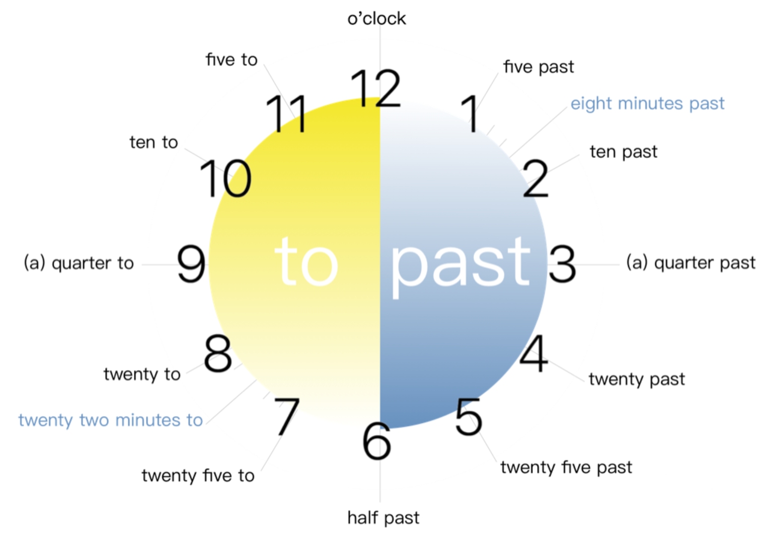
3. Сделайте конспект:
Существует два распространенных способа определения времени.
1) Сказать сначала сколько часов, а потом сколько минут. (Hour + Minutes)
- 6:25 - It's six twenty-five
- 8:05 - It's eight O-five (the O is said like the letter O)
- 9:11 - It's nine eleven
- 2:34 - It's two thirty-four
2) Наоборот. Сначала сколько минут, а потом часов. (Minutes + предлог PAST или TO + Hour)
Для минут от 1-ой до 30-ой мы используем PAST после минут.
Для минут от 31-ой до 59-ой мы используем TO после минут.

- 2:35 - It's twenty-five to three
- 11:20 - It's twenty past eleven
- 16:18 - It's eighteen past four
- 20:51 - It's nine to nine
- 2:59 - It's one to three
- 12:45 - It's (a) quarter to one

O'clock
Мы используем o'clock когда НЕТ минут.
- 10:00 - It's ten o'clock
- 5:00 - It's five o'clock
- 1:00 - It's one o'clock

12:00
Для полдня в английском есть три варианта.
- twelve o'clock
- midday = noon
- midnight

AM и PM
В английском языке обычно не используют 24 формат времени как в России.
Используют a.m. (am) для утра (до обеда) и p.m. (pm) для после обеда.

3 am = Three o'clock in the morning.
3 pm = Three o'clock in the afternoon.

4. Выполните в тетради следующие задания:

1. Напишите указанное время цифрами.
Н-р: It’s twenty past five. – 5:20

- It’s half past three.
- It’s ten to six.
- It’s a quarter past two.
- It’s a quarter to twelve.
- It’s twenty to one.
- It’s half past eight.
- It’s five past eleven.
- It’s twenty-five to four.
- It’s nine o’clock.
- It’s ten past ten.

2. Напишите указанное время словами.
- 4:45
- 12:40
- 6:30
- 3:00
- 5:10
- 2:35
- 9:55
- 12:05
- 8:25
- 7:15

3. Выберите в скобках правильное время.
- It’s twenty past eight. (7:40 – 8:20 – 8:40)
- It’s half past seven. (6:30 – 7:30 – 8:30)
- It’s a quarter past five. (4:45 - 5:15 – 6:15)
- It’s a quarter to ten. (10:15 – 10:45 – 9:45)
- It’s ten to twelve. (12:10 – 12:50 – 11:50)

4. Расставьте следующие варианты в хронологическом порядке.
- It’s twenty to one.
- It’s twenty past twelve.
- It’s five to one.
- It’s a quarter to one.
- It’s half past twelve.
- It’s a quarter to twelve.
- It’s a quarter past twelve.
- It’s noon.
- It’s five past twelve.
- It’s five to twelve.

5. Запишите в тетрадь предлоги, с которыми употребляется время. Выучите их:

В 9.00 - at 9

К 9 - by 9

До 10 - till 10

Через 10 минут – 10 min later

В течение 10 мин - for 10 min

6. Изучите текст и выполните задание:
On weekdays I get up at 7 o’clock. First, I have a shower, get dressed, and have breakfast. I usually have toast, fruit and a cup of tea. After that I brush my teeth and get ready to go to school…..

Опишите свой обычный день по примеру текста, далее продолжите по плану:
- How you get to school or work.
- What time school starts and finishes.
- What you do when you get there.
- What time you have lunch.
- What you usually have for lunch.
- What you like about school.
- What you do after school.
- What time you have dinner and who you have dinner with.
- What you do in the evening.
- What time you get to bed.

Тема урока «Описание местоположения объекта»

- Запишите предлоги места и направления. Переведите их:

2. Изучите карту. Какие магазины находятся на ней? Какие названия улиц? Выполните задание после карты:
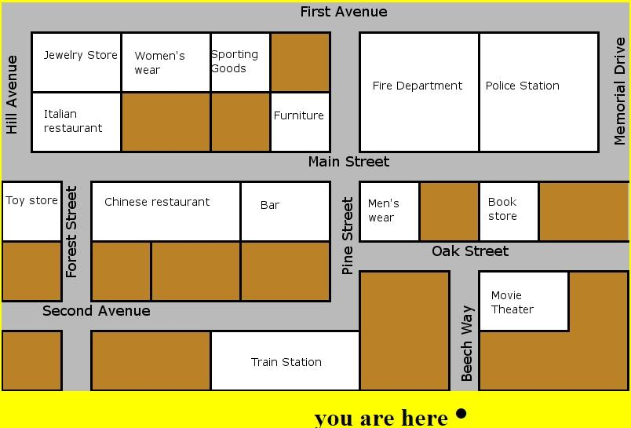

3. Запишите предложения в тетрадь, выполните их перевод. Определите верны ли эти предложения карте? Запишите TRUE – если верно, FALSE – если не верно:

1. The jewelry store is on the corner of Hill Avenue and First Avenue.
2. The bar is on Second Avenue.
3. The police station is on the left from Fire Department.
4. The toy store is across from the Chinese restaurant.
5. The movie theater is opposite the Book store.
6. The sporting goods store is behind the Furniture store.
7. The bar is next to the Chinese restaurant.

4. Добавьте свои 5 предложений к предыдущему заданию, описывающих местоположение магазинов на карте

! Выполненные письменно задания отправить на проверку по почте по мере выполнения, до следующего урока: irinasamolyuk@yandex.ru

В теме письма указать Фамилию Имя, группу, дату задания по расписанию

